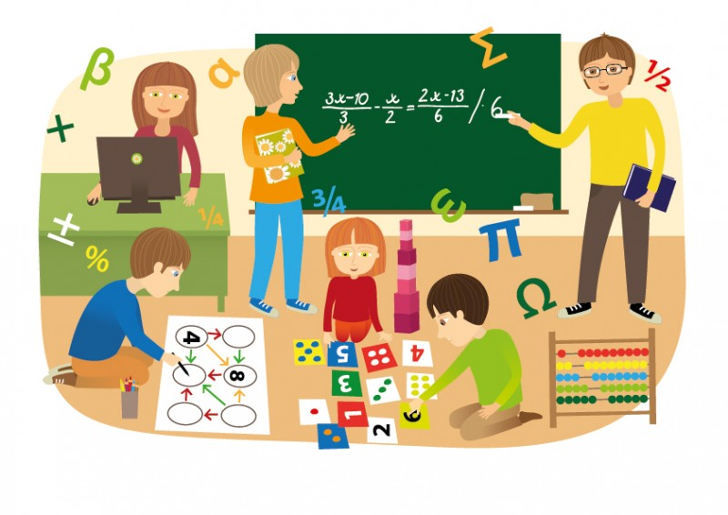

**Рефлексивно-аналитический семинар «Методы работы при подготовке к ГИА на уроках математики»**

Дата проведения 01.11.2023

|  |  |  |
| --- | --- | --- |
| № | Вопросы | Ответственный |
| 1. | Анализ результатов экзаменов ГИА-9, ГИА-11 за 2022-2023 учебный год. | Рябцева О.М. |
| 2. | Анализ контрольных работ в 9 и 11 классах | Рябцева О.М., Бортникова Е.В. |
| 3. | **Методы работы при подготовке к ГИА на уроках математики** | Рябцева О.М. |
| 4. | Психологическая готовность обучающихся к ГИА | Педагог-психолог |